Mécanismes de transformation
du mouvement
MANUEL
p. 389

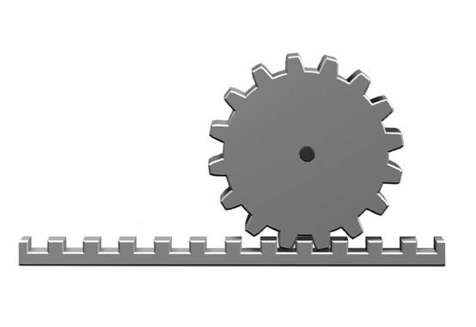
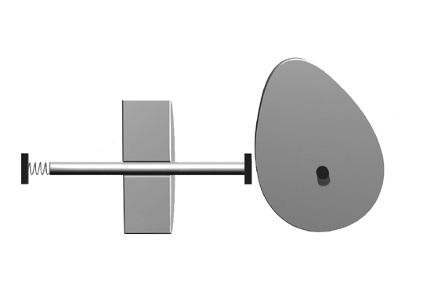
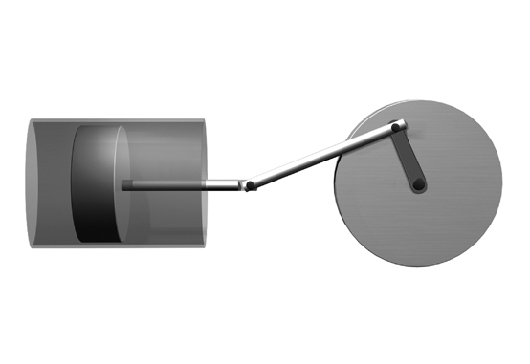
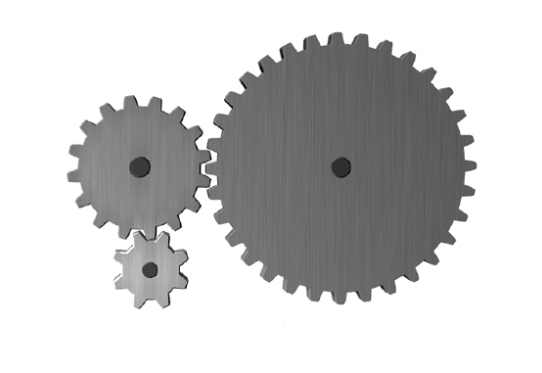
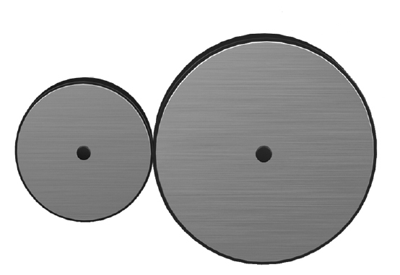
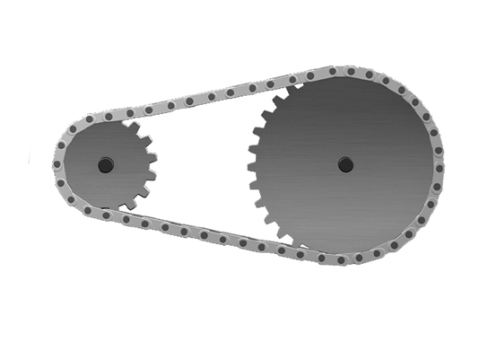
1. Lesquels des mécanismes illustrés ci-dessous sont des mécanismes de transformation du mouvement ? Cochez les bonnes réponses.

F 
E 
D 

A 
B 
C 

2. Parmi les illustrations de la question 1, repérez celles qui montrent chacun des mécanismes suivants. Indiquez les lettres correspondantes (de A à F) dans les espaces appropriés ci-dessous. Complétez aussi les phrases qui décrivent chaque mécanisme à l’aide des mots « rotation » ou « translation ».

a) Illustration montrant un mécanisme came et tige-poussoir :
Le mouvement de de la came est transformé en mouvement de de la tige.

b) Illustration montrant un mécanisme pignon-crémaillère :
Le mouvement de la crémaillère est transformé en mouvement de
du pignon.

c) Illustration montrant un mécanisme bielle-manivelle :
Le mouvement de de la manivelle est transformé en mouvement de de la bielle.

Mécanismes de transmission du mouvement | MANUEL  p. 389

1. Lesquels des mécanismes illustrés ci-dessous sont des mécanismes de transmission du mouvement ? Cochez les bonnes réponses.

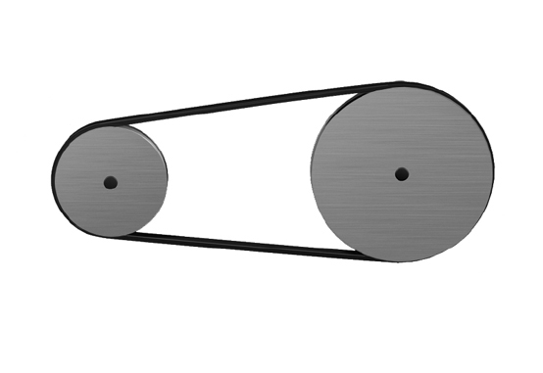
A 
B 
C 

F 
E 

G 

D 

2. Parmi les illustrations de la question 1, repérez celles qui montrent chacun des mécanismes suivants. Indiquez les lettres correspondantes (de A à G) dans les espaces appropriés ci-dessous.

a) Un mécanisme à roues de friction :
b) Un mécanisme à roues dentées :
c) Un mécanisme à roues dentées et à chaîne :
d) Un mécanisme à poulies et à courroie :

